Bevezetés a víz- és környezetgazdálkodásba
A környezetgazdálkodás szükségessége
-a környezet érték, azaz a nemzeti/nemzetközi vagyon része
-az emberi tevékenységek a környezeti elemek használatával járnak, ennek során minőségi/mennyiségi kár keletkezik
-a környezet elemei tehát erőforrások, mégpedig korlátos erőforrások (lévén a Föld egy zárt rendszer)
-a korlátos erőforrásokkal a fenntarthatóság érdekében gazdálkodni kell
-közgazdasági értelemben, ha a környezet érték és a gazdasági érték létrehozásával ez az érték csökken, akkor ezt az értékcsökkenést az eredményben figyelembe kell venni
-tanmese - a közlegelők tragédiája (1968 Garret Hardin, Science): a mindenki által szabadon hozzáférhető javak degradációja a jelen társadalmi viszonyok közt elkerülhetetlen
-fenntarthatóság fogalma: a jelen szükségleteinek kielégítése a jövő generációk lehetőségeinek veszélyeztetése nélkül
-a fenntarthatóság fogalmában nincs benne a fejlődés és a növekedés
-alternatív gazdasági mutatók használata GDP helyett: NEW: Netto Economic Welfare, ISEW:Index of Sustainable Economic Welfare, GPI: Genuie Progress Indicator
-közgazdaságtani megközelítés:
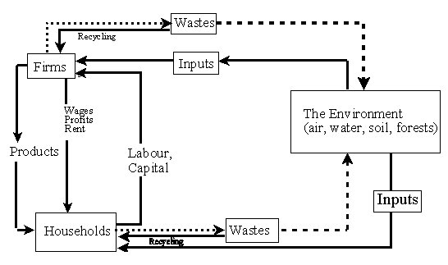
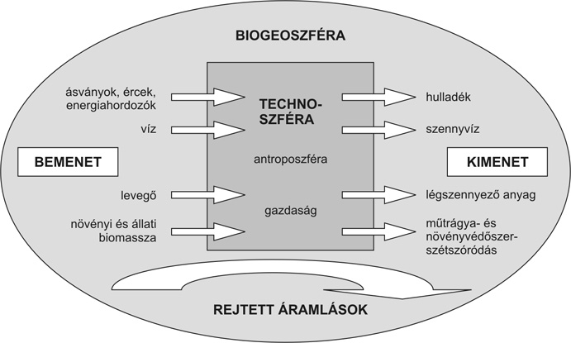
-ami a klasszikus közgazdaságban szerepel: internália, ami nem: externália
-Pigou javaslata: adóztassuk meg a környezetszennyezést: hátránya, hogy tiszta piaci viszonyokat feltételez, egységnyi termék előállításához egységnyi szennyezést rendel, optimális volumenű kibocsátáshoz tartozó externális határ költség sokszorosan meghaladhatja az adott termékféleség termelésének határköltségét. (pl. cigaretta esetében kb. 3000%)
-környezeti elemek piacosításának előnyei: károsítása büntethetővé válik, környezeti elemek piacosításának hátrányai, valós érték meghatározása problémás, aminek ára van, az megvehető (CO2 kvóták)
-Coase tétele: nincs szükség az állami beavatkozásra, mert a piac magától is eléri a társadalmi optimumot, ha a tulajdonjogok (esetleg a rendelkezési jogok) meghatározottak.
-mi a baj a közgazdasági elméletekkel? valamennyi piaci szereplő egyformán informált, racionális gondolkodást tételeznek fel, együttműködési készséget feltételez és mivel ezek nem állnak fenn, a közgazdasági elméletek nem működnek
-mire jók a közgazdasági elméletek? rávilágítanak a jelenlegi rendszer hibáira, indokolják, hogy a közjavak védelmében a társadalomnak fel kell lépnie (határértékeket állapít meg, jogszabályokat alkot, adót vet ki)
-társadalmi fellépés szervezeti keretei, jogalkotás (alaptörvénybe foglalva az egészséges környezethez és a jó életminőséghez való jog), igazgatási rendszer, önszabályozás (civil mozgalmak, önkormányzatiság)
A környezet és természetvédelem szervezeti felépítése
-a környezet és természetvédelem szervezeti felépítése: területi szervek (Környezetvédelmi, Természetvédelmi Felügyelőségek, Igazgatóságok), országos szervek (Országos Környezetvédelmi, Vízügyi és Környezetvédelmi Főfelügyelőség, Természetvédelmi és Vízügyi Központi Igazgatóság, Kormány mellett az Országos Környezetvédelmi Tanács), szakhatóságok (ÁNTSZ (EÜM), Növényegészségügyi és talajvédelmi állomások (FVM), Nemzeti Kulturális és Örökségvédelmi Hivatal (OKM))

